音乐播放器

概要设计说明书

目录
目录 2
1 引言 3
1.1背景 3
1. 2 目的 3
2 功能需求 4
音乐播放 4
上一首/下一首 4
播放/暂停 4
随机/循环/列表播放 4
滑动播放 4
耳机的监听 4
新进/挂断电话停止播放/暂停 4
LRC歌词(待完成) 5
登录与注册 5
登录 5
注册 5
3 模块划分 5
3.1 播放/暂停/上一首/下一首 5
3.2 随机/循环/列表循环播放模式 5
3.3 耳机的监听 5
3.4 电话的监听 5
3.5 桌面小插件 5
3.6 音乐的收藏 5
4 总体设计 6
4.1 包的划分 6
4.2 运行时序图 7
4.2.1 桌面播放 7
4.2.3 音乐扫描 8
4.2.4 播放模式 9
4.2.5 来电/去电 10
4.2.6 播放 11
4.3 异常处理 11

引言

1.1背景
我们雏鹰都是2014届毕业的应届生,大多数都没有工作经验和项目经验。而公司为了提高我们的专业能力，提供了大量的培训及课题，当然，此项目也是其中之一。

2 目的
本课题主要是面向软件部所有雏鹰（Android 类），针对前期培训进行的演练项目，本课题主要涉及到基本组件的使用、 Activity 的跳转及生命周期、数据库的简单操作以及文件系统。旨在为雏鹰提供一个初步的学习方向，营造一个良好的学习氛围，同时有目的性的让雏鹰熟悉 Java/Android 基础知识、了解软件项目的开发流程，规范编码风格、提高实战编程能力。

功能需求
分析市面上流行的音乐播放器，如天天动听，QQ音乐,他们都有如下的基本功能需求。

音乐播放

上一首/下一首
在音乐播放的时候，应向用户提供上一首/下一首切换功能。

播放/暂停
播放的时候，点击停止播放。反之播放

随机/循环/列表播放
当切换为随机播放模式，当点击下一首/上一首的时候，会随机播放音乐列表中的歌曲；
当切换为循环播放模式，当播放完当前歌曲时候，会再次播放当前歌曲；
当切换为列表播放模式，当点击下一首/上一首的时候，会播放列表中的下一首歌曲；

滑动播放
播放音乐的时候，拖动播放进度条，即可实现滑动播放

耳机的监听
当取出耳机的时候，应该停止音乐的播放

新进/挂断电话停止播放/暂停
当外拨电话或者新进电话的时候，应该停止音乐播放；当电话挂断的时候，如果播放Service还在运行，则继续音乐的播放。

LRC歌词(待完成)

登录与注册

登录
结合SQLite 数据库实现模拟登录

注册
结合SQLite 数据库实现模拟注册

模块划分

3.1 播放/暂停/上一首/下一首

3.2 随机/循环/列表循环播放模式

3.3 耳机的监听

3.4 电话的监听

3.5 桌面小插件

3.6 音乐的收藏

总体设计

包的划分
com.tcl.lzhang1.mymusic | 顶级包
com.tcl.lzhang1.mymusic.db | SQLite 数据库相关接口等
com.tcl.lzhang1.mymusic.db.imp | SQLite 数据库访问的实现
com.tcl.lzhang1.mymusic.exception | 自定义异常
com.tcl.lzhang1.mymusic.model | 实体类
com.tcl.lzhang1.mymusic.patterns | 辅助设计模式
com.tcl.lzhang1.mymusic.service | App中所用到的Service
com.tcl.lzhang1.mymusic.test | App 测试用例
com.tcl.lzhang1.mymusic.ui | App UI
com.tcl.lzhang1.mymusic.ui.apdater | APP adapter
com.tcl.lzhang1.mymusic.ui.appwidgets | 桌面插件
com.tcl.lzhang1.mymusic.ui.widget | 自定义View

运行时序图

4.2.1 桌面播放
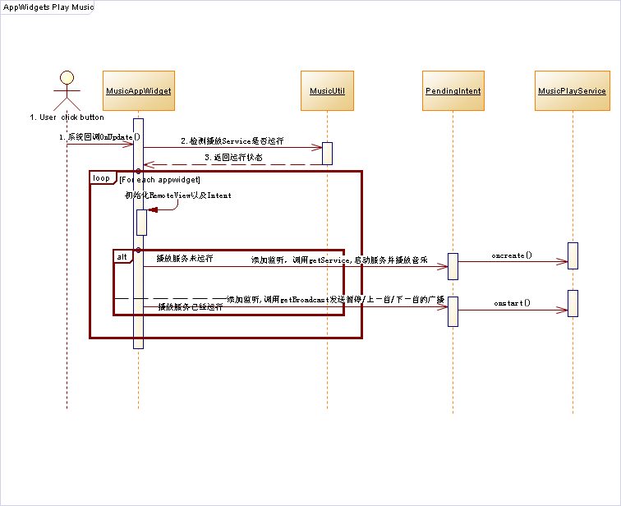
如图是桌面插件的播放时序图；
- 用户点击播放/暂停/上一首/下一首按钮，发送广播给AppWidgets
- 当APPWidgets接收到广播时，交给Onupdate()方法进行处理
- 如果服务当前已经运行，则直接向MusicPlayService发送广播，执行相应的暂停/播放/上一首/下一首等操作；如果服务当前没有运行，则启动MusicPlayService执行音乐的播放/暂停/上一首/下一首。
- MusicPlayService执行操作，并发送广播当期播放的进度以及播放歌曲。

4.2.3 音乐扫描
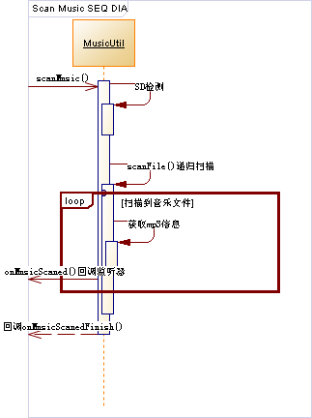
如上图所示，是音乐扫描的时序图。
- 外部类调用ScanMusic()方法，转向(2)
- 执行SD card 的检测,失败返回，否则转向(3)
- 调用scanMusic方法，转向(4)
- 当扫描到的是文件，转向(5)获取音乐信息,回调onMusicScaned()；当扫描的是目录，则转向(3)
- 获取歌曲的信息并返回
- 扫描SD card完成，回调OnMusicScanedFinish（）.

4.2.4 播放模式
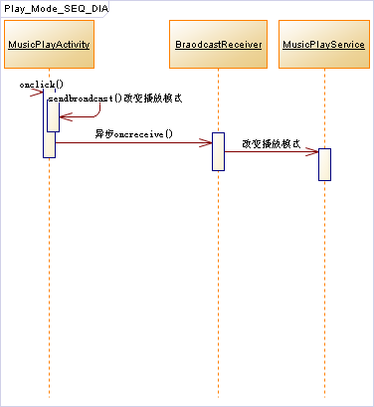
如图所示，是音乐播放模式的时序图，当用户切换播放模式后，会向MusicPLayService发送广播，从而改变播放模式。

4.2.5 来电/去电
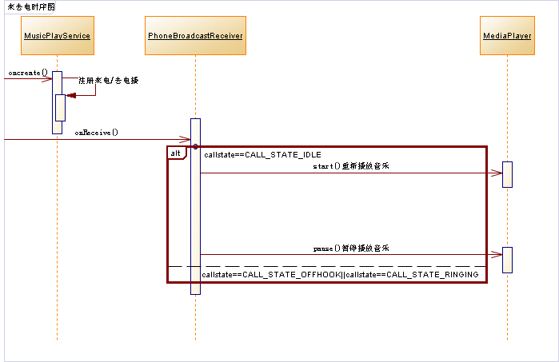
如图所示，是来电/去电的时序图，当MusicPlayService启动的时候会注册BroadCatReceiver。当来电的时候，或者是响铃的时候，会向MusicPlayService发送暂停播放的广播，当结束通话的时候，会发送广播恢复播放。

4.2.6 播放
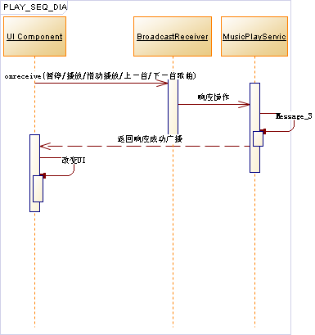

如图所示，是音乐播放的时序图，当点击播放/暂停/上一首/下一首时候，会发送广播给MusicPlayService响应操作，成功后，会向广播发送者发送广播更新UI。

4.3 异常处理
在Application创建的时候，会注册DefaultUnCaughtExeceptionHandler(),并将所有的exception分为http,socket,network,io,runtime等并统一为AppException。

